Vážení partneři,
v příloze zasíláme poptávku na veřejnou zakázku malého rozsahu na akci: „Rekonstrukce hygienických zařízení SO 02 – ZŠ Lišov “ a „Rekonstrukce hygienických zařízení SO 04 – ZŠ Lišov “.
Uchazeč o veřejnou zakázku malého rozsahu může podat cenovou nabídku i na jednu akci, tj. pouze na akci „Rekonstrukce hygienických zařízení SO 02 – ZŠ Lišov “ nebo „Rekonstrukce hygienických zařízení SO 04 – ZŠ Lišov “.
V případě, že bude uchazeč o veřejnou zakázku malého rozsahu podávat nabídku na obě akce, je nutno aby každá cenová nabídka obsahovala veškeré náležitosti (tj. čestné prohlášení, podepsaný návrh smlouvy o dílo, referenční list a další doklady, požadované zadavatelem).
Každá cenová nabídka bude podána v samostatné obálce!!!
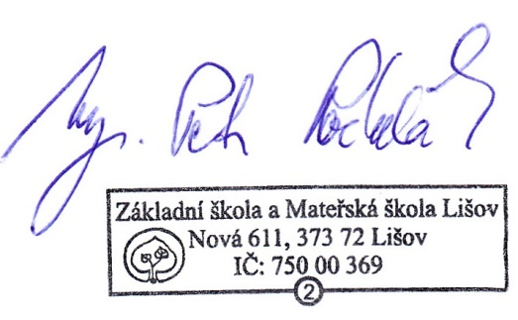
V případě dotazů nebo připomínek se obracejte na e-mail adresu zs@zslisov.cz( e-mail kocirova@zslisov.cz nebude z důvodu nemoci přístupný)

S pozdravem
Mgr. Petr Ročňák
ředitel ZŠ a MŠ Lišov

Přílohy: 1 kus CD obsahuje na obě akce:
Čestné prohlášení
Návrh smlouvy o dílo
Projektovou dokumentaci
Výkaz výměr
Zadání výběrového řízení SO 02 – 2 listy
Zadání výběrového řízení SO 04 – 2 listy

V Lišově 5. května 2017
číslo jednací: ZŠMŠ Li 218 /2017

